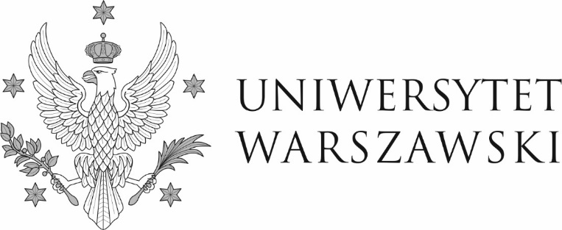

Warszawa, dnia 11.10.2022 r.
DZP-361/164/2022/AZ/1148
Do wszystkich zainteresowanych

Dotyczy udzielenia zamówienia w trybie podstawowym nr DZP-361/164/2022 na „Sukcesywne dostawy środków czystościowych dla jednostek administracji centralnej Uniwersytetu Warszawskiego”

INFORMACJE Z OTWARCIA OFERT
Zamawiający działając zgodnie z art. 222 ust. 5 ustawy z dnia 11 września 2019 r. – Prawo zamówień publicznych (Dz. U. z 2021 r. poz. 1129, z późn. zm.) informuje, że do upływu terminu składania ofert wpłynęła następująca oferta:

Numer oferty | Wykonawca | Cena (brutto)
1 | 2 | 3
1 | WOLPRES Przedsiębiorstwo Produkcyjno Handlowo Usługowe Katarzyna Prus, Grzegorz Prus spółka jawna  26-600 Radom, ul. Tartaczna 3/5 | 201 268,54 zł

W imieniu Zamawiającego
Pełnomocnik Rektora ds. zamówień publicznych

mgr Piotr Skubera

